DOCUMENTO MAESTRO



DENTRO DE ESTA CARPETA DEBEN ENCONTRARSE 2 CARPETAS



DENTRO DE ESTAS DOS CARPETAS DEBEN ENCONTRARSE 4 DOCUMENTOS, DOS EN CADA CARPETA



PARA LAS EVIDENCIAS FOTOGRAFICAS DEBEN ENCONTRARSE 2 DOCUMENTOS DENTRO DE LA CARPETA



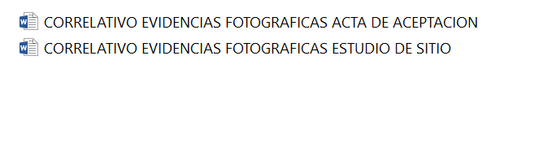

PARA LOS INVENTARIOS DEBEN ENCONTRARSE 2 DOCUMENTOS DENTRO DE LA CARPETA



